國立中興大學扶弱助學措施
本校為鼓勵低收入戶、中低收入戶或特殊境遇家庭學生努力向學，協助同學安心應考，提供相關扶弱助學措施，彙整如下：

- 興翼招生：
本校為善盡社會責任，落實社會正義，自106學年度開始，於個人申請入學管道內增設興翼組招生，降低學測篩選標準、調降報名費、採書審及選填志願方式簡化甄試流程，以提高弱勢學生入學機會。興翼組志願學系及名額如下，詳情請見附件一「興翼組招生說明事項」：
興翼招生A組(一類組)：企業管理學系1名、會計學系2名、應用經濟學系2名。
興翼招生B組(二類組)：資訊管理學系2名、化學系1名、物理系一般物理組1名、資訊科學與工程學系1名、電機工程學系1名、化學工程學系1名、生物產業機電工程學系1名。
興翼招生C組(三類組)：森林學系林學組1名、森林學系木材科學組1名、植物病理學系1名、昆蟲學系1名、動物科學系1名、土壤環境科學系2名、生命科學系1名、獸醫學系1名。
- 優先錄取措施：
本校各學系於大學個人申請入學招生名額內提供若干名額優先錄取低收入戶、中低收入戶或特殊境遇家庭考生，提供優先錄取學系及名額，如表一。
低收入戶、中低收入戶之考生身分依大學甄選入學委員會提供之資料為準，免寄繳證明文件；特殊境遇家庭考生須於報名期限內（3月21日前，以中華郵政郵戳為憑），以限時掛號郵寄縣市政府主管機關核發之證明正本，並註明聯絡方式及考生姓名，以便本校進行審核，未於期限內繳交符合規定之證件者不予優待。郵寄地址：40227臺中市南區興大路145號 國立中興大學 招生暨資訊組收。
- 便利應考措施：
凡參加本校大學個人申請入學招生第二階段指定項目甄試，本校提供考生應考之相關協助措施如下：
- 低收入戶考生：
免繳甄試報名費、部分補助甄試往返交通費（補助金額以自強號票價為原則）、協助安排遠地（宜蘭、花蓮、台東、屏東、離島）考生至本校附屬臺中高級農業學校觀光教學中心（即原臺中高農實習旅館）免費住宿，惟因滿床無法安排則補助部分住宿費。
- 中低收入戶考生、特殊境遇家庭考生：減免甄試報名費60%、部分補助甄試往返交通費（補助金額以自強號票價為原則）、協助安排遠地（宜蘭、花蓮、台東、屏東、離島）考生至本校附屬臺中高級農業學校觀光教學中心（即原臺中高農實習旅館）免費住宿，惟因滿床無法安排則補助部分住宿費。
- 重要注意事項：持「特殊境遇家庭證明」之考生，請於報名期限內（3月21日前，以中華郵政郵戳為憑），以限時掛號郵寄縣市政府主管機關核發之證明正本，並註明聯絡方式及考生姓名，以便本校進行審核，若因故於期限內繳交證明有困難者，請於報名期限內速與本校招生暨資訊組連絡。郵寄地址：40227臺中市南區興大路145號 國立中興大學 招生暨資訊組收。
備註：凡持悠遊卡、一卡通刷卡搭乘臺中市區公車者，享10公里免費，本校距離臺中火車站僅2.7公里，建議考生搭乘市公車可享免費優惠。至本校應考建議交通路線如附件。更多交通資訊：http://recruit.nchu.edu.tw/grade-exam/TrafficToNCHU.aspx
- 安心就學措施：
- 低收入戶學生：
減免全部學雜費、補助團體保險費及本校學生宿舍免住宿費（需參與生活服務學習，並視生活服務學習情形作為下次住宿優惠之參考）。
- 中低收入戶學生：
減免60%學雜費及本校學生宿舍優先住宿。
- 特殊境遇家庭子女孫子女：
減免60%學雜費。
- 助學措施：
本校另外提供給弱勢學生助學措施有：（1）興翼獎學金，（2）清寒勤學獎勵金，（3）生活助學金，（4）就學貸款，（5）助學功德金，（6）其他校內外獎助學金，（7）弱勢學生助學計畫等措施，幫忙同學順利完成學業。詳情請見本校學務處生活輔導組網站：http://www.osa.nchu.edu.tw/osa/laa/ 。
- 課業輔導措施：
本校針對大學部課程，設有教學助理(TA)輔佐教師進行課堂學習及課後複習；另凡屬於弱勢學生對象，在課業方面更貼心提供學伴協助學習，依個人學習情況提出申請，由學伴陪伴，採一對一方式進行個別學習輔導，可減輕入學後課業適應面的壓力，有效提高學習自信心與課業表現成效。詳情請見本校教務處教學資源暨發展中心網站：http://cdtl.nchu.edu.tw/

106學年度提供優先錄取弱勢生名額統計
表一
招生學系 | 優先錄取名額 | 招生學系 | 優先錄取名額
中國文學系 | 1 | 農藝學系 | 1
外國語文學系 | 1 | 園藝學系 | 1
歷史學系 | 2 | 森林學系木材科學組 | 2
財務金融學系 | 2 | 森林學系林學組 | 2
企業管理學系 | 2 | 應用經濟學系 | 3
資訊管理學系 | 1 | 植物病理學系 | 2
會計學系 | 2 | 昆蟲學系 | 2
行銷學系 | 1 | 動物科學系 | 1
法律學系 | 2 | 土壤環境科學系 | 2
化學系 | 1 | 生物產業機電工程學系 | 1
物理學系一般物理組 | 2 | 水土保持學系 | 2
物理學系光電物理組 | 2 | 食品暨應用生物科技學系 | 2
應用數學系 | 2 | 景觀與遊憩學士學位學程 | 1
機械工程學系 | 3 | 生物科技學士學位學程 | 2
土木工程學系 | 2 | 國際農企業學士學位學程 | 2
環境工程學系 | 2 | 生命科學系 | 2
電機工程學系 | 2 | 獸醫學系 | 2
化學工程學系 | 2
材料科學與工程學系 | 2
備註：
1.本校各學系於大學個人申請入學招生名額內提供若干名額優先錄取低收入戶、中低收入戶或特殊境遇家庭考生。
2.已具有原住民外加名額或離島外加名額優待之低收、中低收及特殊境遇家庭考生不再適用優先錄取措施。

附件一
國立中興大學106學年度「個人申請」入學招生
興翼（A、B、C）組招生說明事項

- 招生對象：低收入戶、中低收入戶、特殊境遇家庭、經高中校長證明實屬經濟弱勢家庭子女將優先錄取。
- 報名費用：300元（低收入戶考生減免報名費100%，中低收入戶、特殊境遇家庭減免報名費60%）。
- 第一階段篩選方式：
興翼招生A組(一類組)：國文、英文、數學、社會等科目均達均標；以總級分取3倍率。
興翼招生B組(二類組)：國文、英文、數學、自然等科目均達均標；以總級分取3倍率。
興翼招生C組(三類組)：國文、英文、數學、自然等科目均達均標；以總級分取3倍率。
- 第二階段進行方式：
- 考生不須到本校進行筆試或面試，僅書面審查。
- 本校將全面性評估考生之所有審查資料予以評分，尤其考生在相對資源不足情況下之成長歷程、奮發向上特質及強烈學習動機。
- 若有需要本校將安排實地訪視或電話訪問考生或推薦師長。
- 本組不列備取生，且名額不得相互流用。同時已獲本校個人申請入學其他學系(組/學程)正取者，興翼組招生將不予錄取。
- 考生可於報名該組參加學系中至多選擇3個志願序並填寫於考生資料表中，本校將依考生甄選總成績及志願序錄取分發至各學系。
- 應繳審查資料：
- 高中(職)在校成績證明。
- 個人資料表：考生個人資料表含經濟弱勢證明文件、自傳及未來規劃(包括考生家庭及經濟狀況描述、成長及求學歷程、遭遇逆境及努力克服之表現、申請動機與未來計畫等)、其他項目如得獎證明、語文能力證明、其他有利審查資料、錄取志願序等。
- 興翼組志願學系及名額：
興翼招生A組(一類組)：企業管理學系1名、會計學系2名、應用經濟學系2名。
興翼招生B組(二類組)：資訊管理學系2名、化學系1名、物理系一般物理組1名、資訊科學與工程學系1名、電機工程學系1名、化學工程學系1名、生物產業機電工程學系1名。
興翼招生C組(三類組)：森林學系林學組1名、森林學系木材科學組1名、植物病理學系1名、昆蟲學系1名、動物科學系1名、土壤環境科學系2名、生命科學系1名、獸醫學系1名。
- 其他事項：招生資訊以簡章公告為準，考生如有任何問題，請電詢本校教務處招生暨資訊組。聯絡電話：(04)2284-0216轉10 傳真：(04)2285-7329

國立中興大學106學年度大學個人申請入學【興翼招生】考生個人資料表
壹、考生個人基本資料
考生姓名 |  |  |  |  | 身分證字號
學測准考證號 |  |  |  |  | E-mail
就讀高中 |  |  |  |  | 畢業年月 |  | 年 月
連絡電話 |  |  |  |  | 手 機
戶籍地址
通訊地址 | □同戶籍地址或
身分別(請勾選)  ※勾選低收、中低收、特殊境遇者須上傳各年度相關證明文件 | 106年 | □低收入戶 □中低收入戶 □特殊境遇家庭 □經高中校長證明為經濟弱勢學生
 | 105年 | □低收入戶 □中低收入戶 □特殊境遇家庭 □經高中校長證明為經濟弱勢學生
 | 104年 | □低收入戶 □中低收入戶 □特殊境遇家庭 □經高中校長證明為經濟弱勢學生
國立中興大學  【興翼招生】  學系志願序 | 報考組別  組  (志願不可跨組選填) | 第一志願 |  | 系 組
 |  | 第二志願 |  | 系 組
 |  | 第三志願 |  | 系 組
歷年學業表現  (需與網路上傳之「高中在校成績證明」相符) | 學 期 | 高一上 | 高一下 |  |  | 高二上 |  | 高二下 | 高三上 | 高三下  (無則免填)
 | 學期成績
班級排名或
類組排名

※填寫規定與注意事項：
一、報考興翼招生A組可選填的學系有：企業管理學系、會計學系、應用經濟學系。報考B組可選填的學系有：資訊管理學系、化學系、物理系一般物理組、資訊科學與工程學系、電機工程學系、化學工程學系、生物產業機電工程學系。報考C組可選填的學系有：森林學系林學組、森林學系木材科學組、植物病理學系、昆蟲學系、動物科學系、土壤環境科學系、生命科學系、獸醫學系。每位考生可選擇至多3個學系(組)。
二、考生個人資料表中提到之證明文件，請依簡章規定，至大學甄選入學委員會網路上傳審查資料時，一併上傳證明文件。
三、本資料表檔案大小以5MB為限，應依規定於106年3月21日前上傳至甄選入學委員會。資料一經上傳並確認後，即不得以任何理由更改。
我已詳讀並了解相關的說明並願意遵守規定，本「個人資料表」內容共 頁，所有內容皆為真實，且經本人確認正確無誤，若有不實願負相關責任，並同意取消報名資格。
__________________________考生本人簽名（請務必親自簽名）

貳、自傳及未來規劃【考生家庭及經濟狀況描述、求學經歷、成長歷程、申請動機、未來計畫等】
(以2頁以內為原則)

參、高中求學期間特殊表現、參加競賽或活動榮譽【列出高中求學期間的表現，最多五項；無則免填】
項次 | 特殊表現、參加競賽或活動名稱 | 名次或結果 | 獲獎時間或年級
1
2
3
4
5
證明文件請依簡章規定，至大學甄選入學委員會網路上傳審查資料時，一併上傳。

肆、高中求學期間參加課外活動情形【最多五項；無則免填】
項次 | 參加課外活動情形  (擔任各項社團幹部、班級幹部、義工等) | 擔任幹部/義工名稱 | 參加期間或年級
1
2
3
4
5
證明文件請依簡章規定，至大學甄選入學委員會網路上傳審查資料時，一併上傳。

伍、其他有利審查之證明【例如證照、語文能力、研習證明或其他】或補充說明
證明文件請依簡章規定，至大學甄選入學委員會網路上傳審查資料時，一併上傳。

陸、佐證資料【請將經濟弱勢證明文件(如低收入、中低收入、特殊境遇證明、校長證明推薦函)及以上證明文件掃描為PDF檔，依各項目之順序及時間先後編排，依簡章規定，至大學甄選入學委員會網路上傳審查資料時，一併上傳。】

附件二
到國立中興大學建議交通路線
一、搭乘火車至臺中車站後轉搭公車：
(一)在臺中車站前站搭乘統聯客運73線到中興大學「興大路」校門口，約15分鐘。
(二)在臺中車站前站搭乘臺中客運33、35線到中興大學「興大路」校門口，約15分鐘。
備註：凡持悠遊卡、一卡通刷卡搭乘臺中市區公車者，享10公里免費，本校距離臺中火車站僅2.7公里，建議考生搭乘市公車可享免費優惠。
二、搭乘火車至臺中車站後轉搭計程車：由臺中車站至本校約10分鐘。
三、搭乘高鐵：搭乘高鐵至臺中站，可轉乘：
(一)「全航客運158線」至中興大學「國光路」側門下車。
(二)「臺中客運」33線到中興大學「興大路」校門口下車。
(三)轉乘臺鐵火車：由臺鐵新烏日站至臺中車站，再參考 一、二 的方法至本校。
四、自行開車建議路線：
(一)由國道1號中山高速公路--南下：178K中港交流道下，往臺中市區方向臺中港路(臺灣大道)忠明南路(右轉)興大路(左轉)中興大學。
(二)由國道3號福爾摩沙高速公路：209K中投(台中)交流道下接63線中投快速公路，往臺中市區方向五權南路忠明南路(右轉)興大路(左轉)中興大學。
國立中興大學交通路線參考圖
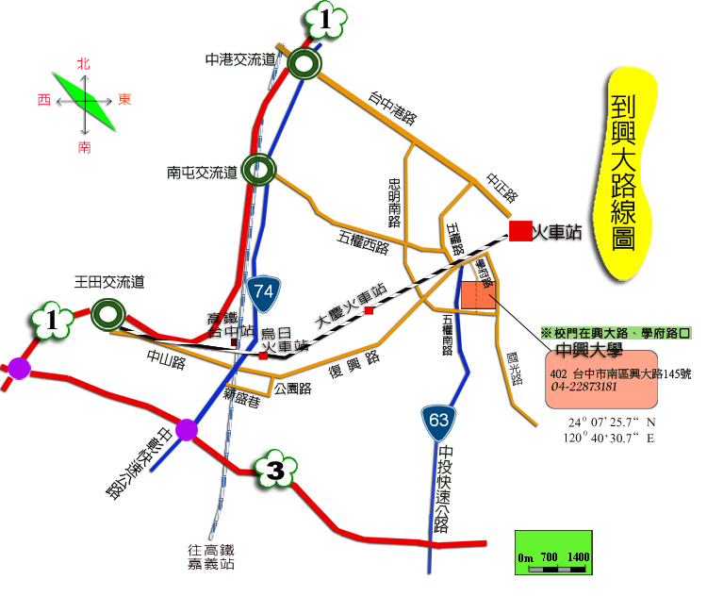
(本校校門口位於興大路與學府路交叉口)

